В КРАСНОДАРСКОМ КРАЕ ЗАРАБОТАЛ ОПТОВО-РАСПРЕДЕЛИТЕЛЬНЫЙ ЦЕНТР МОЩНОСТЬЮ 1 ТЫС. ТОНН ПРОДУКЦИИ
02.12.2016

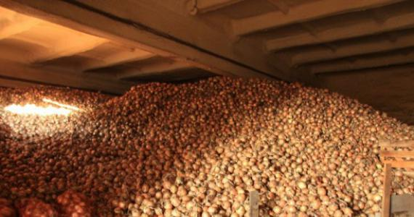
В Краснодарском крае заработал оптово-распределительный центр мощностью 1 тыс. тонн продукции. В открытии приняли участие полномочный представитель губернатора Краснодарского края по взаимодействию с фермерами Вячеслав Легкодух, глава Усть-Лабинского района Сергей Батурин, а также специалисты краевого Минсельхоза и члены сельхозкооператива.
Плодоовощной элеватор, оснащённый холодильными камерами, создан на базе сельскохозяйственного кооператива «Купец» в хуторе Александровском Усть-Лабинского района. С открытием ОРЦ объем единовременного хранения продукции, выращенной членами кооператива, вырос до 2 тыс. тонн.
Кооператив «Купец» работает с 2009 года и объединяет 37 КФХ, 9 личных подсобных хозяйств. Выращенные участниками кооператива фрукты и овощи поставляются на предприятия социальной сферы Усть-Лабинского района, реализуются на рынках Краснодарского края, ярмарках выходного дня, а также кооперативных магазинах Краснодара
«Руководством края поставлена задача - объединять фермеров, развивать сеть сельхозкооперации в регионе. Работа в этом направлении ведётся. Сейчас на Кубани уже более 140 сельхозкооперативов. На сегодняшнем примере мы видим, что многие из них успешно развиваются, обеспечивая население натуральной, качественной, кубанской продукцией» – отметил Вячеслав Легкодух.
Кроме того, в рамках открытия плодоовощного элеватора специалисты краевого Минсельхоза совместно с представителями Кубанского сельскохозяйственного ИКЦ провели семинар-совещание, где рассказали аграриям Усть-Лабинского района о развитии сельхозкооперации в регионе и государственной поддержке этого направления.

